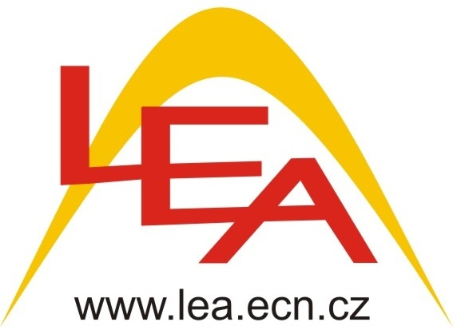


Občanské sdružení Liga ekologických alternativ (LEA)
a Energetická agentura Zlínského kraje zvou na

LOKÁLNÍ KONFERENCI
na téma

Obecní vytápění biomasou - na Zlínsku i u vás

Kdy: středa 7.10. od 10 do 16 h
Kde: zasedací sál Zastupitelstva Zlínského kraje
budova Krajského úřadu, třída Tomáše Bati 21, Zlín

Konference je součástí projektu Evropské ligy obnovitelných energií, a je jednou z doprovodných akcí české soutěže obcí ve vytápění biomasou, Biomas-ligy ČR.

Je určena především zastupitelům obcí a jejich technických pracovníkům. Řešená témata mohou být inspirací i pro obce mimo Zlínský kraj.

Cílem konference je přispět k výměně zkušeností a dobrých praktik mezi obcemi, které již biomasou topí a těmi, které o tom právě uvažují a chtěly by se dozvědět více.

Z PROGRAMU:

- Představení evropských i národních soutěží ve využití obnovitelných energií
- Aktivity Energetické agentury Zlínského kraje ve vztahu k lokálním iniciativám
- Zkušenosti vedoucích obcí Biomas-Ligy ČR, příklady dobré praxe (Hostětín, Bystřice nad P., …)
- Tematické diskuze (metodou Open Space):
  - Výběr a zajištění paliva (udržitelná těžba biomasy, spoluspalování...)
  - Finanční a ekonomicko-právní souvislosti zřizování a provozování obecních výtopen
  - Centralizace či decentralizace obecních zdrojů (výtopna vs. domovní kotle)
  - Inspirace z ciziny (TOP obce, energeticky soběstačné obce atp.)...

Program můžete ovlivnit i vy! Napište nám, o čem byste rádi diskutovali.

Účast je zdarma.

Formulář přihlášky najdete na http://solarniliga.cz/Biom_prihlaska.html

___________________________________________________________________________
* „Open Space“ čili „otevřený prostor“. Metoda, při které jednotliví účastníci mohou prezentovat svá témata, otázky k diskusi, případně se účastnit pouze pasivně. Konečná podoba programu se tvoří až v průběhu akce podle zájmu účastníků a za asistence facilitátora. Z jednotlivých programových bloků se pořizují zápisy pro účely plánování dalších akcí a zprostředkování myšlenek semináře dalším zájemcům.

